ใบงานที่2
การลบพื้นหลัง
ขั้นตอนที่ 1
- File → Open→เลือกรูปที่ต้องการ→ Open
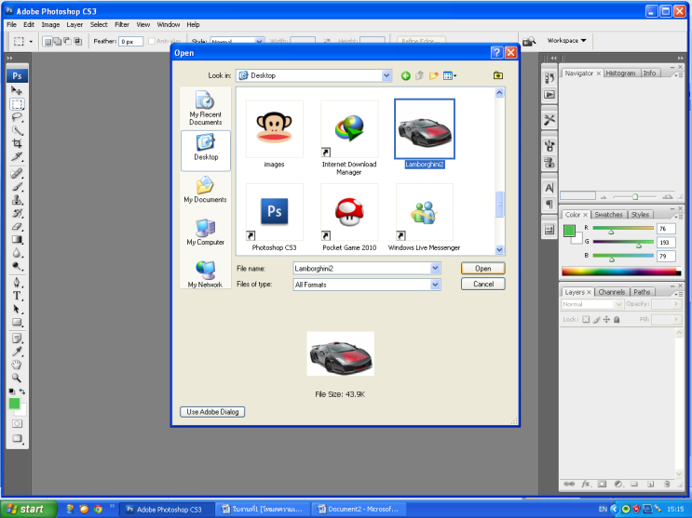
ขั้นตอนที่ 2
- เลือกที่เครื่องมือ Magic wand Tool → คลิกที่พื้นหลังของภาพ
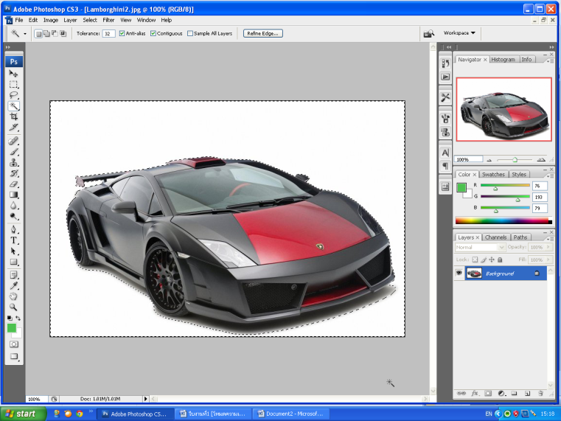

ขั้นตอนที่ 3
- Select → Inverse
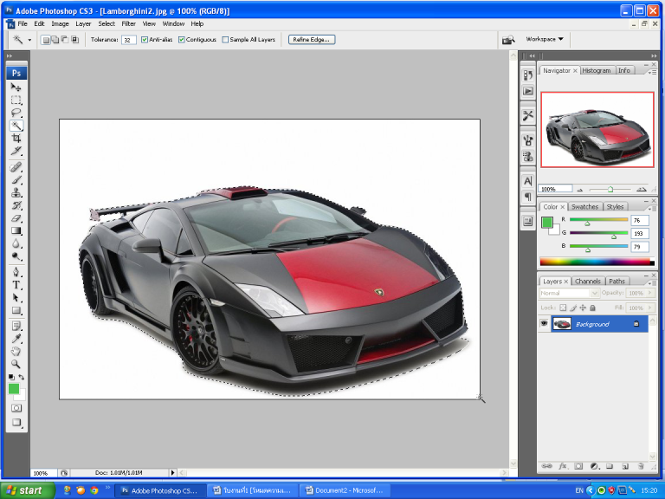
ขั้นตอนที่ 4
- เลือก Move Tool แล้วลากภาพไปที่กระดาษใหม่
